**CompuMundoHiperMegaRed**

|  |  |
| --- | --- |
|  |  |
| Plataforma Drop Shipping |
| Requerimiento de Sistema |

|  |  |
| --- | --- |
| Version Number | **1.00** |
| Status | Draft |
| Document Date | 4/3/2024 |
| Owner | CodeLab |

|

Historial de versiones

|  |  |  |  |
| --- | --- | --- | --- |
| Version | fecha | Autor | Descripción de cambios |
| 0.1 | 3/9/2024 | Henry Morales | Versión inicial |

Lista de distribución

|  |  |  |  |
| --- | --- | --- | --- |
| Nombre | Organización | Rol | Responsabilidad |
| Henry Morales | CodeLab | Software architect | Diseño de arquitectura. |
| Emerson Bautista | CodeLab | Business Analyst | Analisis de negocio |
| Becker | CodeLab | Solution Architect | Arquitectura de solución |
| Wilson Zeceña | CodeLab | Lead Business | Lider de analistas |
| Evana Bonilla | CodeLab | Technical Manager | Gerente técnico general |
| Jessica | CodeLab | Integration Lead | Lider de integración |
|  |  |  |  |
|  |  |  |  |

Documentos de referencia

|  |  |  |
| --- | --- | --- |
| # | Nombre de document | Descripción |
|  | Documento de Requerimiento funcional | Documento de requerimiento de software de la Plataforma de Drop Shipping, se centra en las funciones y comportamientos que el sistema debe proporcionar. |
|  |  |  |

Glosario de términos

|  |  |
| --- | --- |
| Termino | Interpretación |
| Plataforma DropShipping | sistema que permite a los comerciantes vender productos sin tener que mantener un inventario físico. En lugar de eso, cuando un cliente realiza una compra en la tienda en línea del comerciante, la plataforma se encarga de enviar directamente el producto desde el fabricante o proveedor al cliente final. Esto permite a los comerciantes centrarse en la comercialización y venta de productos sin preocuparse por la gestión de inventarios, almacenamiento o envío. |
| stakeholders | todas las partes interesadas que pueden verse afectadas por las decisiones y acciones relacionadas con un proyecto, proceso o empresa. Estas partes interesadas pueden incluir individuos, grupos, organizaciones o entidades que tienen un interés directo o indirecto en el resultado o desempeño de una actividad específica. |
|  |  |

Contenido

1 Introducción …………………………………………………………………………………………………………

1.1 Propósito del documento…………………………………………………………………………………………..

1.2 Objetivos del documento…………………………………………………………………………………………..

1.3 Audiencia prevista………………………………………………………………………………………………….

1.4 Suposiciones………………………………………………………………………………………………………..

1.5 Fuera de alcance…………………………………………………………………………………………………...

1.6 Asuntos pendientes………………………………………………………………………………………………...

2 Modelo de la plataforma……………………………………………………………………………………………..

2.1 Metodología................................................................................................................................................

2.2 Stack Tecnológico………………………………………………………………………………………………….

2.3 Arquitectura…………………………………………………………………………………………………………

2.4 Diagrama de componentes………………………………………………………………………………………..

2.5 Diagrama de clases de alto nivel…………………………………………………………………………………

2.6 Diagrama Entidad Relación……………………………………………………………………………………….

3 Requerimientos funcionales………………………………………………………………………………………....

3.1 Gestión de pedidos…………………………………………………………………………………………………

Registro de pedido…………………………………………………………………………………………….

Seguimiento de pedidos………………………………………………………………………………………

3.2 Autorización de compras…………………………………………………………………………………………..

Validación de compras………………………………………………………………………………………..

Control de accesos……………………………………………………………………………………………

3.3 Integración con proveedores y clientes………………………………………………………………………….

Portal de proveedores…………………………………………………………………………………………

Experiencia del clientes……………………………………………………………………………………….

4 Modulo de seguridad…………………………………………………………………………………………………

4.1 Administrador……………………………………………………………………………………………………….

4.2 Vendedores………………………………………………………………………………………………………….

4.3 Compradores ……………………………………………………………………………………………………….

4.4 Proveedores ……………………………………………………………………………………………………….

4.5 Otros usuarios………………………………………………………………………………………………………

5 Entorno físico………………………………………………………………………………………………………….

5.1 Hardware…………………………………………………………………………………………………………….

5.2 Sistema Operativo………………………………………………………………………………………………….

5.3 Interacción con otros componentes………………………………………………………………………………

5.4 Versiones de software y componentes…………………………………………………………………………..

5.5 Escalabilidad………………………………………………………………………………………………………..

6 Reglas de negocio …………………………………………………………………………………………………...

6.1 Autorización de pedidos……………………………………………………………………………………………

6.2 Validación de compras …………………………………………………………………………………………….

6.3 Control de accesos…………………………………………………………………………………………………

6.4 Interacción con proveedores y clientes…………………………………………………………………………..

6.5 Seguridad de datos…………………………………………………………………………………………………

6.6 Roles y responsabilidades…………………………………………………………………………………………

7 Requerimientos externos…………………………………………………………………………………………….

7.1 Interfaces de usuario……………………………………………………………………………………………….

7.2 Interfaces de hardware…………………………………………………………………………………………….

7.3 Interfaces de software……………………………………………………………………………………………...

7.4 Interfaces de comunicación ………………………………………………………………………………………

8 Requerimientos no funcionales……………………………………………………………………………………..

8.1 Rendimiento………………………………………………………………………………………………………..

8.2 Disponibilidad……………………………………………………………………………………………………….

8.3 Seguridad……………………………………………………………………………………………………………

8.4 Usabilidad……………………………………………………………………………………………………………

8.5 Escalabilidad………………………………………………………………………………………………..………

8.6 Mantenibilidad………………………………………………………………………………………………………

9 Otros requerimientos…………………………………………………………………………………………………

9.1 Bases de datos……………………………………………………………………………………………………..

9.2 Internacionalización………………………………………………………………………………………………..

9.3 Consideraciones legales…………………………………………………………………………………………..

9.4 Reutilización de componentes…………………………………………………………………………………….

9.5 Innovación y mejora continua……………………………………………………………………………………..

# .1 Introducción

## Propósito de documento

Este documento tiene como objetivo definir y describir el diseño técnico de las operaciones admitidas por la Plataforma de Drop Shipping de acuerdo al Documento de Requerimiento de funcional :

* Establecer un acuerdo detallado entre el cliente y el proveedor sobre cómo funcionará la Plataforma.
* Mejorar el proceso de desarrollo al proporcionar el entendimiento adecuado y la coherencia a todos los participantes del proyecto involucrados.
* Proporcionar una base para la validación y verificación.

## Objetivos del documento

Los objetivos de este documento son:

* Describir en detalle el alcance del Proyecto que abordará las necesidades comerciales y funcionales de la Plataforma de Drop Shipping.
* Proporcionar toda la información necesaria para que los stakeholders de negocios y técnicos comprendan y aprueben el alcance detallado.
* Proporcionar toda la información necesaria para habilitar la implementación del alcance del proyecto.
* Proporcionar toda la información necesaria para que el tester realice pruebas del alcance del proyecto.

## Audiencia prevista

Este documento está destinado a los propietarios del negocio, proveedores , analistas de calidad (QAs), arquitectos de soluciones (SA) y tecnologías de la información (IT) de ***CompuMundoHiperMegaRed*** para verificar el alineamiento de la solución propuesta con el proceso empresarial real. También es utilizado por los desarrolladores del sistema y los equipos de prueba.

## Suposiciones

Este capítulo proporciona una lista de suposiciones contractuales o a nivel de tarea que son condiciones previas para el proyecto. Las suposiciones son situaciones futuras más allá del control del proyecto, cuyos resultados influyen en el éxito del mismo.

La tabla a continuación describe las suposiciones:

|  |  |  |  |
| --- | --- | --- | --- |
| # | Descripción | Recurso | Estado |
|  | Los detalles mencionados en este documento pueden ser modificados durante la fase actual para ajustar los nuevos requerimientos o escenarios que se descubran durante las fases de implementación o prueba. | Solution Analysis | Pendiente confirmación Cliente |
|  | Se asume que los costos asociados con los servicios en la nube, incluyendo, pero no limitado a los servicios de computación, almacenamiento, bases de datos, red y otros servicios relacionados, están sujetos a cambios en función de la utilización y las tarifas vigentes establecidas por el proveedor de servicios en la nube seleccionado. Además, se supone que existen otros costos recurrentes de infraestructura, como licencias de software, mantenimiento de hardware, Pasarela de Pago y cualquier otro servicio o componente necesario para el funcionamiento óptimo del sistema incluyendo el pago por utilización de servicios de la plataforma de mensajería WhatsApp con quien se tendrá integración mediante consumo de sus API´s . y otros que no son cubiertos por la solución presentada en este documento. | Solution Analysis | Pendiente confirmación Cliente |
|  |  |  |  |

**Tabla 1 suposiciones**

## Fuera de Alcance

|  |  |  |  |
| --- | --- | --- | --- |
| # | Description | Sources | Status |
|  | La gestión detallada de los costos de servicios en la nube y otros costos recurrentes de infraestructura no está dentro del alcance de este proyecto. Esto incluye la negociación de tarifas con proveedores de servicios en la nube, la monitorización continua de los costos, la optimización de recursos y cualquier actividad relacionada con la gestión financiera de la infraestructura. Si bien se pueden proporcionar estimaciones preliminares de costos para planificación y presupuestación, la gestión y control de los costos reales estarán a cargo de los responsables designados del área financiera de **CompuMundoHiperMegaRed**. | Solution Analysis | Pendiente confirmación Cliente |
|  |  |  |  |

Tabla 2 fuera de alcance

## Asuntos Pendientes

| **#** | **Descripción** | **Propietario** | **Fecha de entrega** |
| --- | --- | --- | --- |
|  | Definir la Matriz de Seguridad ; Perfiles, Roles y Accesos | **CompuMundoHiperMegaRed**. |  |

## Modelo de la Plataforma

El proyecto consiste en el desarrollo de una plataforma de drop shipping que cumpla con los requisitos establecidos por el cliente. El objetivo es crear una solución basada en la nube, utilizando una arquitectura de microservicios que permita integrar información de múltiples proveedores asociados mediante API REST. La plataforma deberá gestionar pedidos, notificar a los clientes sobre el estado de sus compras, integrar una pasarela de pagos y mantener la seguridad adecuada para un entorno web público en Internet. La utilización de microservicios se usa para crear aplicaciones basadas en la nube que se implementan en un modelo distribuido. Son altamente escalables y normalmente requieren menos tiempo y esfuerzo para construir y mantener en comparación con una arquitectura monolítica.

**2.1 Metodología:**

Para abordar este proyecto, se utilizará la metodología tradicional en cascada. Esta decisión se basa en la naturaleza del proyecto y sus requisitos bien definidos desde el inicio. Al tratarse de un proyecto con un alcance claro y sin necesidad de adaptarse a cambios frecuentes, más allá de integrar más proveedores y crecimiento en cuanto a clientes, funcionalmente no se estima modificaciones funcionales de alto impacto, la metodología en cascada ofrece una estructura sólida para planificar, diseñar, implementar y probar cada fase del desarrollo de manera secuencial. Además, la metodología en cascada es apropiada cuando se requiere un enfoque detallado en la fase de diseño y se pueden establecer claramente los requisitos desde el principio. Dado que el cliente ha proporcionado especificaciones claras para el proyecto, no se anticipan cambios significativos en los requisitos durante el desarrollo, lo que hace que la metodología en cascada sea una opción adecuada para esta situación.

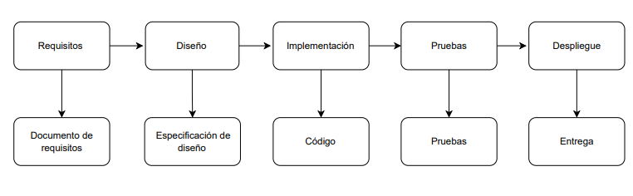

**2.2 Stack tecnológico:**

Con base en los requisitos del cliente, se propone el siguiente stack tecnológico:

* **Lenguaje de Programación:**
* **Java el desarrollo de los microservicios**: Estos lenguajes y frameworks son ampliamente utilizados el desarrollo de microservicios debido a su robustez, eficiencia y facilidad de uso.
* **CSS, HTML y JavaScript para el frontend:** 
  + HTML: Para la definición de la estructura y el contenido de la página web.
  + CSS: Estilización y diseño de la apariencia visual de la página.
  + JavaScript: Agrega interactividad y funcionalidades dinámicas a la página web.
* **Framework para Microservicios:**
* **Spring Boot para la creación de microservicios y gestión de la arquitectura**: Spring Boot, dado que simplifica la creación de microservicios y proporciona una amplia gama de características para implementar la arquitectura de manera efectiva.
* **Base de Datos:**
* **MySQL para almacenar datos relacionales**: Se eligió MySQL como la base de datos debido a su confiabilidad, rendimiento y amplia compatibilidad con aplicaciones web. Además, al tratarse de una aplicación con datos relacionales, MySQL es una opción sólida y bien establecida.
* **Consumo de APIs:**
* **Feign Client en conjunto con Spring Cloud para consumir las APIs REST de los proveedores**: estas herramientas son ideales para consumir APIs REST de los proveedores de manera eficiente y gestionar la comunicación entre microservicios en un entorno distribuido.
* **Actualización de Inventarios:**
* **Cron jobs para programar tareas recurrentes que actualicen las vistas de inventario cada 6 minutos**: Para la actualización periódica de inventarios, se optó por cron jobs debido a su facilidad de configuración y uso en entornos basados en Unix. Permiten programar tareas recurrentes de manera sencilla y confiable.
* **Notificaciones por Correo Electrónico:**
* **SMTP para el envío de correos electrónicos**: Plantillas de correo electrónico generadas dinámicamente para informar a los clientes sobre el estado de sus pedidos. SMTP es el estándar para el envío de correos electrónicos, y su integración con Java es ampliamente compatible y bien documentada.
* **Pasarela de Pagos:**
* **Integración con una pasarela de pagos 2Visanet Guatemala**: Se seleccionó una integración con pasarela de pagos para garantizar transacciones financieras seguras y confiables para los clientes, Visanet Guatemala es una plataforma de pago reconocida a nivel mundial que ofrece el servicio de pagos en línea en Guatemala. Permite transacciones en su sitio utilizando tarjetas de débito o crédito Visa y Mastercard en las distintas plataformas. La experiencia en el mercado de visanet la convierte en una de las pasarelas de pagos online más importante de Guatemala, brindando a sus clientes seguridad con un servicio sólido y de prestigio.

**Stack de tecnología**

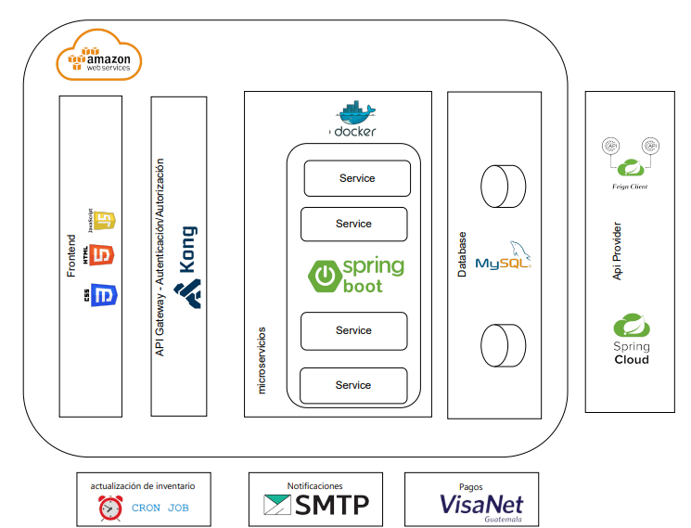

**2.3 Arquitectura:**

La arquitectura propuesta consta de los siguientes componentes:

* **Capa de Presentación:**

Interfaz de usuario para la interacción con los clientes.

* **Capa de Aplicación:**

Microservicios desarrollados con Spring Boot para implementar la lógica de negocio y la integración con proveedores externos.

* **Capa de Datos:**

Base de datos MySQL para almacenar información relacionada con pedidos, clientes y productos.

* **Capa de Servicios Externos:**

Integración con las APIs REST de los 8 proveedores externos para obtener información de inventarios.

* **Capa de Seguridad:**

Implementación de medidas de seguridad en todas las capas de la aplicación para proteger los datos y garantizar la confidencialidad, integridad y disponibilidad del sistema. HTTPS para la seguridad en la comunicación. Autenticación y autorización basadas en tokens JWT (JSON Web Tokens). Implementación de prácticas de seguridad OWASP (Open Web Application Security Project) para proteger la plataforma contra posibles vulnerabilidades. HTTPS proporciona una capa adicional de seguridad para la comunicación entre el cliente y el servidor, mientras que JWT ofrece un mecanismo eficiente y seguro para la autenticación y autorización de usuarios en una arquitectura distribuida. Se implementará un Middleware de Seguridad para la gestión y validación de tokens JWT y protección de los endpoints de los microservicios.

* **Capa de Integración:**

Conexión con la pasarela de pagos para procesar transacciones financieras de forma segura e integración con las API REST de los proveedores.

* **Capa de Infraestructura:**

Se utilizará contenedores Dockers para empaquetar y desplegar los microservicios de forma independiente. Kubernets para la gestión de los contenedores publicados en la nube de Amazon.

Este enfoque arquitectónico permite una alta disponibilidad, escalabilidad y mantenibilidad de la plataforma, además de garantizar la seguridad y privacidad de los datos del cliente y sus transacciones.

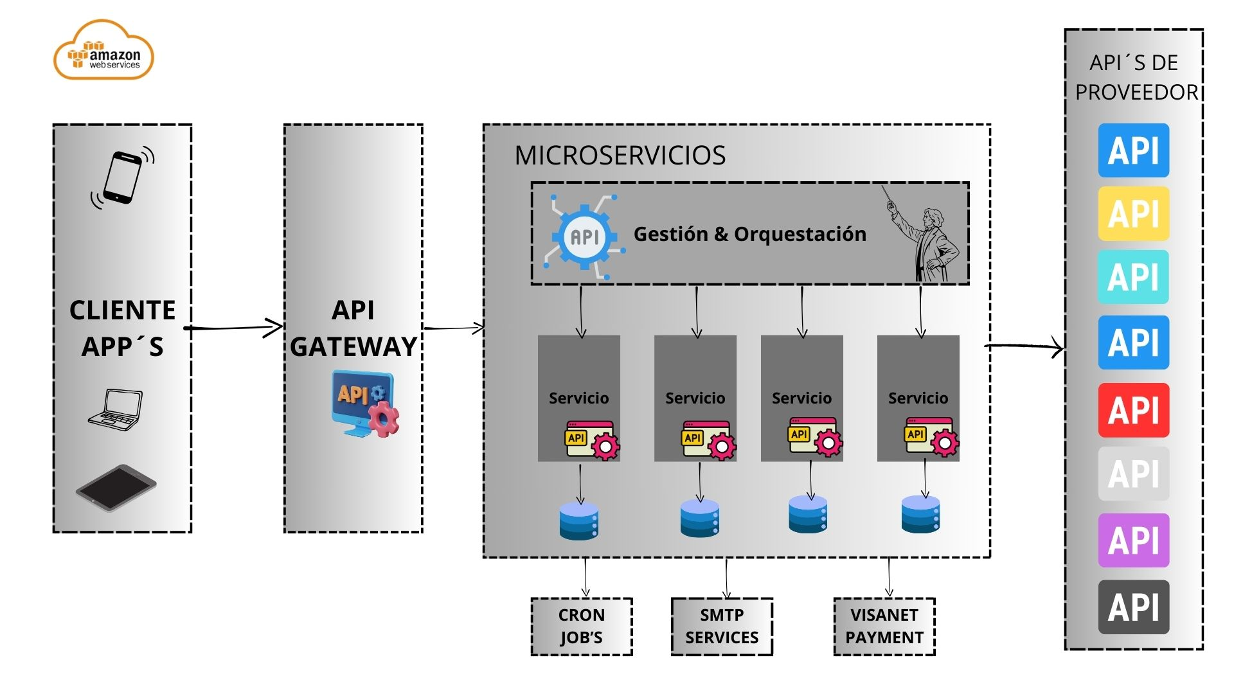**Modelo abstracto:**

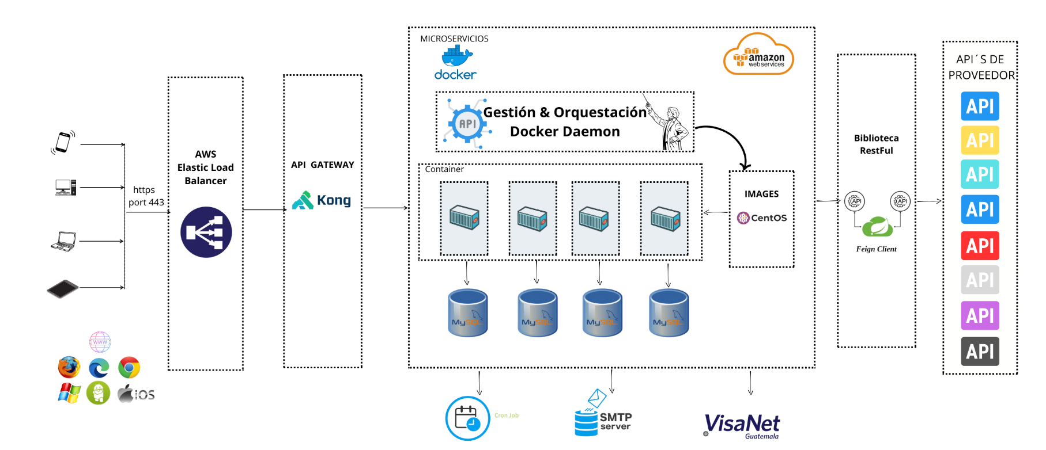**Diagrama de arquitectura:**

**2.4 Diagrama de Componentes:**

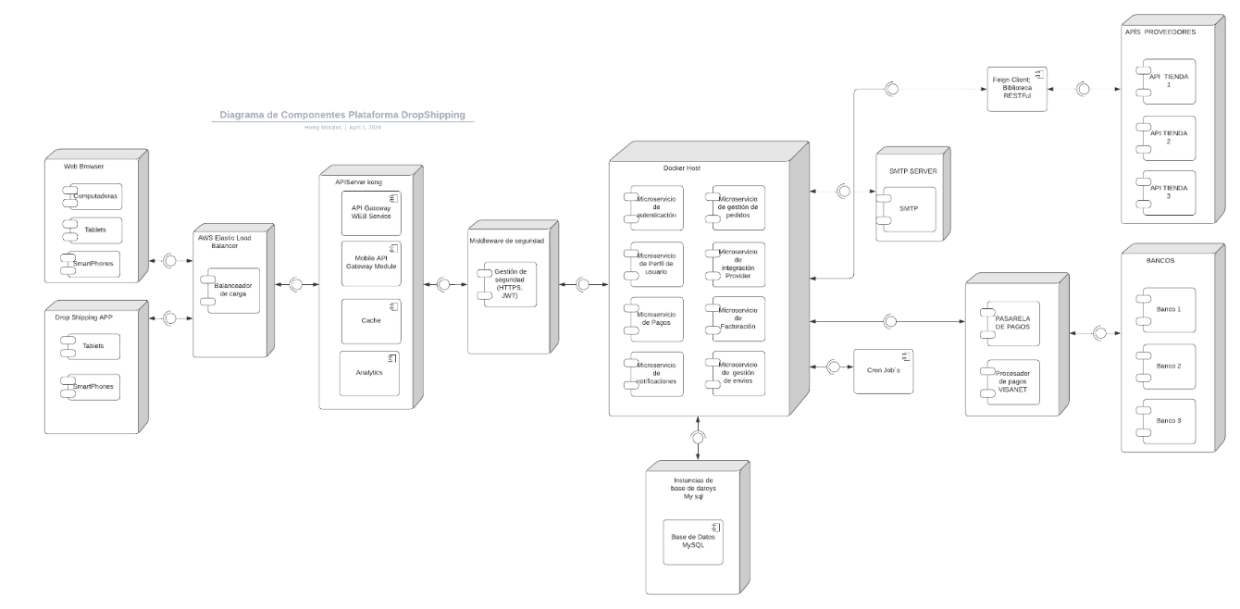

## 2.5 Diagrama de Clases de alto nivel:

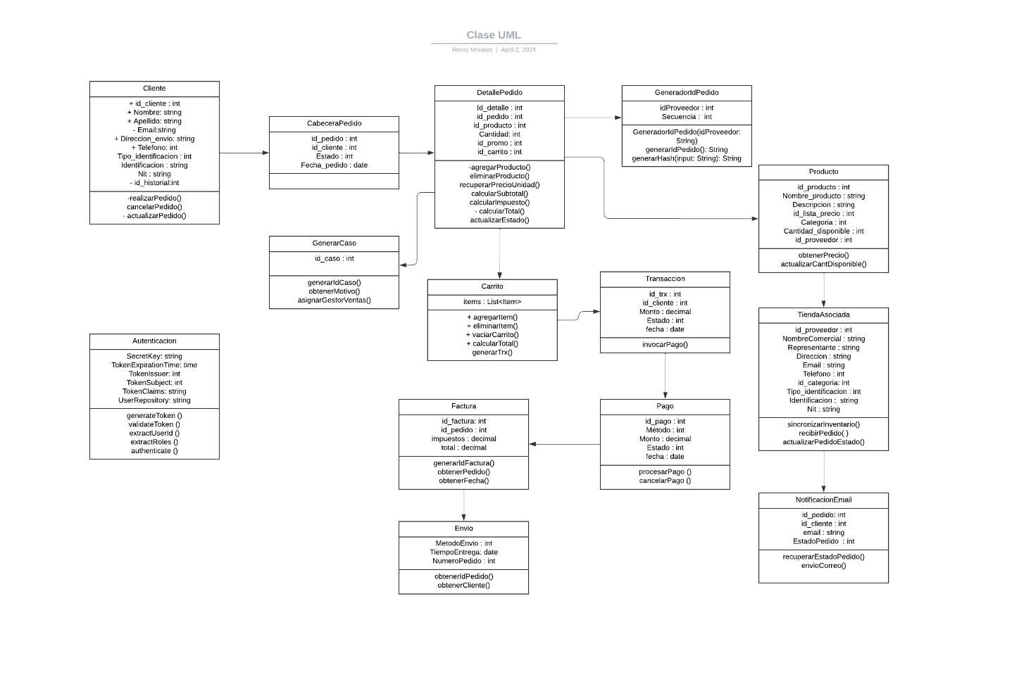

## 2.6 Diagrama entidad relación

## :

## 3 Requerimientos Funcionales

## 3.1 Gestión de Pedidos

**Registro de pedidos:**

Para garantizar una experiencia eficiente y segura en el proceso de registro de pedidos en la plataforma de drop shipping, se propone la implementación de una solución basada en una arquitectura de microservicios alojada en la nube de AWS. Esta solución permitirá a los usuarios y vendedores registrar nuevos pedidos de manera intuitiva, validar la disponibilidad de productos en tiempo real y garantizar la seguridad y transparencia en todo el proceso.

**Detalles de Implementación**

**Interfaz para Usuarios y Vendedores**:

Desarrollaremos una interfaz WEB responsive, publicada en Internet, que permitirá a los usuarios y vendedores registrar nuevos pedidos de manera clara y fácil. Esta interfaz incluirá campos para ingresar detalles como productos, cantidades y datos del cliente.

**Validación de Disponibilidad de Productos (REQ-1):**

Implementaremos un mecanismo de validación que consultará el inventario de las tiendas asociadas (proveedores) en tiempo real a través de sus API REST. Si algún producto no está disponible en suficiente cantidad, el sistema indicará la insuficiencia de inventario al cliente o vendedor.

**Generación de Número Único de Pedido (REQ-2):**

Crearemos una función en el sistema que generará un número único de pedido para cada registro. Este número único servirá para identificar y realizar el seguimiento del pedido a lo largo de su proceso, desde la compra hasta la entrega. Este id está conformado por la siguiente nomeclatura:

<id_proveedor><secuencia>

Al momento de crearse el registro del pedido, este debe contener los detalles de: acerca del producto, cantidad, precio de compra + la comisión calculada para la plataforma Drop Shipping, método de envío.

**Cambios o cancelaciones:**

La plataforma permitirá la opción de “cambios” o “cancelaciones” sobre pedidos ya creados, estas acciones deben generar un tiquete para que un Gestor de Ventas pueda revisar la solicitud, crear una gestión y verificar las causas del cambio o cancelación sí están dentro de las políticas establecidas y aceptadas por el cliente al momento de la compra. A partir de esta revisión se iniciará una interacción entre el Gestor y el cliente para el seguimiento.

**Control de Acceso y Seguridad:**

Implementaremos medidas de seguridad para garantizar que solo los vendedores autorizados y los clientes autenticados puedan acceder a la funcionalidad de registro de pedidos. Esto incluirá autenticación de clientes y roles de acceso para vendedores.

**Auditoría y Registro de Actividades:**

Estableceremos un sistema de auditoría que registrará todas las actividades relacionadas con el registro de pedidos, incluyendo quién registró el pedido, qué productos se incluyeron y la fecha y hora del registro.

**Notificaciones y Confirmaciones:**

Configuraremos notificaciones automáticas para informar a los clientes y vendedores sobre el estado de sus pedidos, como confirmación de registro, actualizaciones de estado y notificaciones de entrega. No se generaran notificaciones a las tiendas asociadas, en el flujo el cliente compra a través de la plataforma Drop Shipping, luego un gestor recibe y atiende el pedido y compra de forma manual a la tienda asociad.

**Beneficios**

* Mejora la eficiencia y la transparencia en el proceso de registro de pedidos.
* Garantiza la disponibilidad de productos en tiempo real, evitando errores por insuficiencia de inventario.
* Proporciona seguridad y control de acceso para proteger la integridad de los datos de los usuarios y vendedores.
* Facilita el seguimiento y la resolución de problemas mediante el registro de actividades y la auditoría.
* Mejora la experiencia del cliente y fortalece la confianza en nuestra plataforma.
* Implementación y Tecnologías Utilizadas.
* Utilizaremos servicios de microservicios alojados en la nube de AWS para garantizar la escalabilidad y la disponibilidad de nuestra plataforma.
* Integraremos una pasarela de pagos confiable para procesar transacciones de manera segura.
* Consumiremos servicios de las tiendas asociadas para obtener información en tiempo real sobre el inventario de productos.

Al implementar esta solución, aseguraremos un proceso eficiente y seguro para registrar pedidos en nuestra plataforma de drop shipping, cumpliendo con los requisitos establecidos por el cliente y proporcionando una experiencia satisfactoria para todos los usuarios y vendedores involucrados.

**Seguimiento de Pedidos:**

La funcionalidad de seguimiento de pedidos en tiempo real es crucial para proporcionar una experiencia completa y confiable a los clientes y vendedores en nuestra plataforma de drop shipping. Por lo tanto, se propone la implementación de una solución integral que permita a los usuarios visualizar el estado actualizado de sus pedidos, recibir actualizaciones automáticas y notificaciones por correo electrónico, e integrarse con servicios de seguimiento de envíos de terceros.

**Detalles de Implementación**

**Interfaz de Seguimiento de Pedidos:**

Desarrollaremos una interfaz dedicada en la plataforma que permitirá a los clientes y vendedores visualizar el estado actualizado de sus pedidos. Esta interfaz será intuitiva y fácil de usar, proporcionando información detallada sobre el estado de cada pedido.

**Actualizaciones Automáticas del Estado del Pedido (REQ-3):**

Implementaremos un sistema que proporcione actualizaciones automáticas sobre el estado del pedido, incluyendo cambios como preparación para el envío, despacho y entrega. Esto implicará el consumo de API REST con las tiendas asociadas (proveedores) para consultar el estado de los pedidos que han sido despachados hacia ellos.

**Notificaciones por Correo Electrónico (REQ-4):**

Configuraremos un sistema de notificaciones por correo electrónico para que los usuarios reciban actualizaciones sobre cambios en el estado de sus pedidos. Estas notificaciones serán personalizables e incluirán información relevante como números de seguimiento de paquetes y enlaces directos a la página de seguimiento en la plataforma.

**Integración con Proveedores de Envíos:**

Integraremos la plataforma con servicios API REST de seguimiento de envíos de terceros para obtener información actualizada sobre el estado de los paquetes en tiempo real. Esto permitirá proporcionar a los usuarios información precisa y actualizada sobre la ubicación y el estado de sus pedidos en todo momento.

**Seguridad y Privacidad de la Información:**

Garantizaremos la seguridad y privacidad de la información del pedido, especialmente al enviar notificaciones por correo electrónico. Esto incluirá el cifrado de datos sensibles y el cumplimiento de regulaciones de protección de datos, como el GDPR en la Unión Europea.

**Historial de Seguimiento de Pedidos:**

Mantendremos un historial detallado de seguimiento de pedidos en la plataforma, permitiendo a los usuarios revisar el progreso de sus pedidos en cualquier momento. Esto proporcionará transparencia y confianza en el proceso de compra.

**Beneficios**

* Proporciona una experiencia completa y confiable de seguimiento de pedidos para clientes y vendedores.
* Mejora la satisfacción del cliente al proporcionar información precisa y actualizada sobre el estado de los pedidos.
* Incrementa la transparencia y confianza en el proceso de compra en la plataforma de drop shipping.
* Cumple con los requisitos de seguridad y privacidad de la información del pedido, garantizando la protección de datos sensibles.
* Implementación y Tecnologías Utilizadas
* Utilizaremos una arquitectura basada en microservicios alojada en la nube de AWS para garantizar la escalabilidad y disponibilidad de nuestra plataforma.
* Integraremos servicios de seguimiento de envíos de terceros mediante API REST para obtener información actualizada sobre el estado de los paquetes.
* Configuraremos un sistema de notificaciones por correo electrónico para mantener a los usuarios informados sobre el estado de sus pedidos.

## 3.2 Autorización de Compras

**Validación de Compras:**

Es requerido por el cliente la implementación de un flujo de validación de compras, el sistema se encargará de generar un flujo de verificación y autorización de las transacciones realizadas por los clientes antes de su procesamiento.

**Funcionalidades Clave**

**Verificación de Autorización del Administrador (REQ-5):**

Implementaremos un mecanismo que garantice que todas las compras sean revisadas y autorizadas por un administrador antes de ser procesadas. Esto se logrará mediante una interfaz dedicada en el sistema que requerirá una confirmación explícita de autorización por parte del administrador.

**Registro de Auditoría de Compras Validadas (REQ-6):**

Cada vez que un administrador valide una compra, se generará automáticamente un registro de auditoría detallado. Este registro contendrá información crucial sobre la transacción, lo que facilitará el seguimiento y la auditoría de nuestras operaciones comerciales.

**Beneficios**

**Seguridad Mejorada:**

La validación por parte de un administrador reduce el riesgo de transacciones no autorizadas o fraudulentas, mejorando la seguridad de nuestras operaciones.

**Transparencia y Trazabilidad:**

El registro de auditoría proporcionará una visión completa y transparente de todas las transacciones validadas en nuestra plataforma, facilitando el seguimiento y la auditoría.

**Confianza del Usuario:**

Garantizar la seguridad y transparencia en las operaciones fortalecerá la confianza de los usuarios en la plataforma, aumentando la fidelidad del cliente.

**Implementación**

Para la implementación de este sistema, se utilizará tecnologías modernas y prácticas de desarrollo ágil. El equipo técnico se encargará de diseñar y desarrollar un flujo de trabajo eficiente que integre estas funcionalidades en la plataforma de drop shipping de manera fluida.

**Control de aceso:**

Se debe establecer un mecanismo seguro y eficiente para controlar el acceso a la funcionalidad de validación de compras. Esto se logrará mediante la implementación de autenticación segura para los administradores y la gestión de roles y permisos para definir quién tiene autorización para realizar estas acciones críticas.

**Funcionalidades Clave**

Implementación de Autenticación Segura (REQ-7): Utilizaremos tecnologías modernas de autenticación, como tokens JWT (JSON Web Tokens), para garantizar que solo los administradores autenticados puedan acceder a las funciones de validación de compras. Esto proporcionará un nivel adicional de seguridad y protección contra accesos no autorizados.

**Gestión de Roles y Permisos (REQ-8):** Desarrollaremos un sistema de gestión de roles y permisos que permita definir y asignar roles específicos a los administradores. Estos roles determinarán qué acciones pueden realizar los usuarios en la plataforma, incluida la autorización de compras. Los roles se diseñarán de manera flexible para adaptarse a las necesidades específicas de la organización y permitir escalabilidad.

**Beneficios**

**Seguridad Reforzada**: Al implementar autenticación segura y gestión de roles, se reduce el riesgo de acceso no autorizado y se garantiza que solo los administradores adecuados tengan acceso a las funciones críticas de validación de compras.

**Cumplimiento Normativo**: Al establecer controles de acceso adecuados, se cumplirá con los estándares de seguridad y privacidad establecidos por las regulaciones vigentes, lo que ayudará a mantener la confianza de los clientes.

**Escalabilidad y Flexibilidad:** El diseño basado en microservicios permitirá escalar y adaptar fácilmente el sistema de control de acceso a medida que crezca y evolucione como empresa.

**Implementación**

Para implementar este sistema, se aprovechará las ventajas de la arquitectura de microservicios, lo que permitirá desarrollar componentes independientes y especializados que se integren de manera fluida en la plataforma existente.

## 3.3 Integración con proveedores y clientes

**Portal de proveedores:**

Se implementará un Módulo del Proveedor, basado en microservicios, que permitirá a los proveedores y/o tiendas afiliadas, gestionar su inventario y recibir pedidos de manera transparente y eficaz.

El objetivo principal de este Módulo del Proveedor es facilitar la colaboración entre la plataforma y los proveedores, permitiéndoles gestionar su inventario de manera autónoma y recibir notificaciones instantáneas de los pedidos. Esto no solo mejorará la eficiencia de las operaciones, sino que también fortalecerá las relaciones comerciales con los proveedores.

**Funcionalidades Clave**

Panel de Control para los Proveedores (REQ-9): Implementaremos un panel de control intuitivo y fácil de usar que permitirá a los proveedores acceder y gestionar su inventario de productos. Este panel proporcionará funciones como la visualización del inventario, la visualización de pedidos entrantes y la gestión de notificaciones.

**Sincronización de Inventario (REQ-10):** Permitiremos a los proveedores sincronizar su inventario con nuestra plataforma de manera automática a través de servicios de API REST. Esto garantizará que la información sobre los productos disponibles esté siempre actualizada y disponible para nuestros usuarios. Para ello se implementará un scheduler (job cron) con recurrencia de 6 minutos entre cada bulk de actualización.

**Beneficios**

**Eficiencia Operativa:** Al proporcionar a los proveedores un portal dedicado para gestionar su inventario, reduciremos la carga administrativa y mejoraremos la eficiencia en la gestión de productos.

**Mayor Transparencia:** La sincronización del inventario en tiempo real garantizará que los clientes siempre tengan acceso a la información más reciente sobre la disponibilidad de productos, lo que aumentará la confianza y la satisfacción del cliente.

**Implementación**

Para la implementación de este Módulo del Proveedor, se implementará una arquitectura basada en microservicios, que permitirá desarrollar y desplegar cada funcionalidad de manera independiente y escalable. Se utilizará tecnologías modernas y prácticas de desarrollo ágil para garantizar un proceso de implementación eficiente y sin problemas.

**Experiencia del cliente :**

La mejora de la experiencia del cliente es fundamental para el éxito de la plataforma de dropshipping. Se debe proporcionar a los clientes una experiencia intuitiva y personalizada que facilite la búsqueda y compra de productos, aumentando así su satisfacción y fidelidad con la plataforma.

**Detalles de Implementación**

**Sistema de Búsqueda Avanzada (REQ-11):**

Implementación de un módulo de búsqueda avanzada que permitirá a los clientes encontrar rápidamente los productos que están buscando. Usando tecnologías modernas y eficientes para garantizar que la búsqueda sea rápida, precisa y fácil de usar. Este sistema incluirá funciones como búsqueda por palabras clave, filtros de categoría, opciones de ordenación y sugerencias de búsqueda.

**Recomendaciones Personalizadas (REQ-12):**

Se darán recomendaciones personalizadas para los clientes basadas en su historial de compras, comportamiento de navegación y preferencias individuales. Usando algoritmos de recomendación avanzados y técnicas de aprendizaje automático para generar recomendaciones relevantes y precisas. Estas recomendaciones aparecerán en la página de inicio, en páginas de productos específicos o durante el proceso de compra, mejorando así la experiencia de compra del cliente y aumentando la participación.

**Consideraciones Adicionales**

**Rendimiento y Escalabilidad:**

Utilizaremos microservicios alojados en la nube de AWS para garantizar el rendimiento y la escalabilidad del sistema de búsqueda y recomendación. Esto permitirá manejar grandes volúmenes de datos y proporcionar respuestas rápidas a las consultas de los clientes.

**Consistencia en la Experiencia del Cliente:**

Se garantizará la experiencia del cliente sea consistente en todos los dispositivos y canales de acceso, incluyendo dispositivos móviles, tabletas y ordenadores de escritorio. Esto se logrará mediante el diseño de una interfaz de usuario receptiva y adaptable que se adapte automáticamente al tamaño y resolución de la pantalla del dispositivo del cliente.

**Seguridad de los Datos del Cliente:**

Se garantizará la seguridad y privacidad de los datos del cliente en todo momento. Se implementará medidas de seguridad robustas, como el cifrado de datos sensibles y el cumplimiento de regulaciones de protección de datos, para proteger la información personal de nuestros clientes.

## 4 Modulo de Seguridad

## 4.1 Administrador

El módulo de seguridad para administradores es fundamental en nuestra plataforma de dropshipping, ya que son responsables de supervisar y gestionar globalmente el sistema. Sus responsabilidades incluyen la autorización y validación de pedidos, la gestión de usuarios y roles, así como la generación de informes y análisis de datos para mejorar el rendimiento de la plataforma.

**Propuesta Técnica:**

**Gestión de Usuarios y Seguridad:**

Se utilizará servicios de autenticación y autorización basados en AWS IAM (Identity and Access Management) para gestionar usuarios y roles de manera segura. Esto permitirá crear, modificar y eliminar cuentas de usuario, así como asignar roles y permisos de forma granular.

**Validación de Pedidos y Compras:**

Implementar un mecanismo que permita a los administradores revisar y autorizar pedidos, así como validar compras antes de su procesamiento. Esto se realizará a través de una interfaz dedicada con funciones de aprobación y rechazo de transacciones.

**Generación de Informes y Análisis de Datos:**

Ultilización de servicios de análisis de datos de AWS, como Amazon Redshift y Amazon QuickSight, para generar informes y realizar análisis de datos sobre ventas, inventario y comportamiento del usuario. Esto nos proporcionará información valiosa para tomar decisiones informadas y mejorar la eficacia de la plataforma.

## 4.2 Vendedores

Los vendedores desempeñan un papel esencial en la gestión y procesamiento de pedidos, son responsables de registrar y dar seguimiento a los pedidos, comunicarse con los clientes para confirmar detalles del pedido y resolver consultas, todo ello mientras tienen un acceso limitado a las funciones de autorización de compras.

**Propuesta Técnica:**

**Interfaz de Usuario Intuitiva:**

Desarrollar el módulo de Gestor de Ventas intuitivo y fácil de usar para que los vendedores puedan dar seguimiento a los pedidos de manera eficiente. Con cada pedido registrado por un cliente, la aplicación generará un caso de venta (id pedido) y será direccionado a un buzón común donde cualquier gestor puede auto asignárselo para luego dar el seguimiento pertinente.

**Gestión de Pedidos y Actualización de Inventario:**

Se implementará mediante microservicios dedicados para la gestión de pedidos y la actualización del inventario. Utilización de contenedores Docker para encapsular y desplegar estos microservicios de manera independiente y escalable.

**Seguridad y Control de Acceso:**

Configuración de políticas de acceso y autorización basadas en AWS IAM para garantizar que los vendedores solo tengan acceso a las funciones y datos necesarios para cumplir con sus responsabilidades. Esto incluirá la limitación de acceso a las funciones de autorización de compras.

## 4.3 Compradores

Los compradores son los responsables de buscar y seleccionar productos, crear pedidos, efectuar los pagos y recibir notificaciones sobre el estado de los mismos- Su experiencia en la plataforma es fundamental para la satisfacción del cliente y el éxito del negocio.

**Propuesta Técnica:**

**Interfaz de Usuario Intuitiva:**

Desarrollar una interfaz de usuario intuitiva y fácil de usar que permita a los compradores buscar y seleccionar productos de manera eficiente. A través de tecnologías de frontend modernas y prácticas de diseño UX/UI para mejorar la experiencia del usuario.

**Sistema de Gestión de Pedidos y Notificaciones:**

Implementar la de gestión de pedidos que permita a los compradores crear y dar seguimiento a sus pedidos de manera sencilla. Se utilizará servicios de notificaciones en tiempo real para informar a los compradores sobre el estado de sus pedidos, asegurando una comunicación proactiva y transparente.

**Seguridad en el Proceso de Pago:**

Implementación de medidas de seguridad sólidas para garantizar que el proceso de pago sea seguro y confiable. Utilizaremos servicios de pago seguros y convenientes que ofrezcan una variedad de opciones de pago, como tarjetas de crédito, debito y transferencias bancarias.

## 4.4 Proveedores

Los proveedores son elementos clave en la plataforma de dropshipping, ya que suministran productos y mantienen actualizado el inventario. Su colaboración es fundamental para garantizar la disponibilidad y variedad de productos en la plataforma, así como para mantener una relación comercial sólida y beneficiosa.

**Propuesta Técnica:**

**Portal de Gestión de Inventarios:**

Desarrollar el módulo de gestión de proveedores seguro y escalable donde los proveedores puedan gestionar su inventario y productos.

**Sincronización Automática de Inventario:**

Implementación de microservicios utilizando AWS Lambda para facilitar la sincronización automática del inventario de los proveedores con la plataforma. Se MySql DB para almacenar la información del inventario (vistas materializadas) y estableceremos integraciones de API REST seguras para permitir que los proveedores actualicen su inventario en tiempo real.

## 3.5 Otros usuarios

El grupo de "Otros usuarios" en la plataforma de dropshipping incluye roles especializados o con privilegios específicos que no se ajustan a las categorías principales de vendedores, compradores o proveedores. Estos usuarios desempeñan funciones como soporte técnico, análisis de datos y gestión de contenido.

**Propuesta Técnica:**

**Acceso a Funciones Específicas:**

Se implementará un módulo de gestión de acceso basado en roles utilizando AWS Identity and Access Management (IAM). Esto permitirá asignar roles específicos a estos usuarios y controlar su acceso solo a las funciones relevantes para sus responsabilidades.

**Seguridad y Privacidad de Datos:**

Utilizaremos técnicas de encriptación y control de acceso a datos en AWS para garantizar la seguridad y privacidad de la información confidencial manejada por estos usuarios. Implementaremos políticas de seguridad estrictas para proteger la integridad de los datos.

**Participación en Procesos Específicos:**

Se desarrollará microservicios específicos para facilitar la participación de estos usuarios en procesos especializados de la plataforma. Se utilizará contenedores Docker en AWS ECS para asegurar la escalabilidad y disponibilidad de estos servicios.

## 5 Entorno Físico

## 5.1 Hardware

**Servidores en Amazon Web Services (AWS):** Utilizar servidores virtualizados en la nube de Amazon para alojar los distintos componentes de la plataforma, incluyendo la capa de presentación, aplicación, base de datos y servicios externos. AWS ofrece una amplia gama de servicios que pueden adaptarse a las necesidades específicas de la plataforma.

**Instancias EC2 de AWS**: Utilizar instancias EC2 (Elastic Compute Cloud) para los servidores virtuales. Estas instancias pueden ser escalables y configuradas según los requisitos de procesamiento y memoria de la aplicación. Se pueden utilizar instancias de diferentes tamaños según la carga de trabajo esperada.

**Almacenamiento en AWS:** Utilizar servicios de almacenamiento de AWS, como Amazon S3 (Simple Storage Service) para almacenar los datos de productos, pedidos y usuarios. Amazon S3 ofrece escalabilidad, durabilidad y disponibilidad para almacenar grandes volúmenes de datos.

**Conexión segura y confiable**: Utilizar las capacidades de red de AWS para establecer conexiones seguras entre los distintos componentes de la plataforma y garantizar una comunicación fluida. Esto puede incluir el uso de VPC (Virtual Private Cloud), grupos de seguridad y conexiones VPN (Virtual Private Network) para proteger la red y los datos.

**Balanceo de carga y redundancia**: Implementar servicios de balanceo de carga de AWS, como Elastic Load Balancing (ELB), para distribuir el tráfico de manera uniforme entre las instancias EC2 y garantizar la disponibilidad y escalabilidad de la plataforma. Además, se puede configurar la redundancia en distintas zonas de disponibilidad para mejorar la tolerancia a fallos.

En resumen, la propuesta de hardware está basada en utilizar los servicios de infraestructura en la nube de Amazon Web Services (AWS) para proporcionar una plataforma escalable, segura y confiable para el desarrollo y despliegue de la aplicación de drop shipping.

## 5.2 Sistema Operativo

La plataforma estará desplegada sobre CentosOS (distribución Linux), y con compatibilidad con cualquier browser. Al ser una plataforma web, la compatiblidad entre diferentes versiones de sistema operativa esta relegado a la compatibilidad de los diferentes navegadores web.

**Versiones compatibles con las últimas actualizaciones y parches de seguridad:**

Se establecerán procesos de seguimiento para garantizar que la plataforma se mantenga actualizada con los últimos estándares de seguridad y que se implementen los parches críticos de manera oportuna.

## 5.3 Interacción con otros componentes

**Base de Datos:**

La plataforma interactuará con una base de datos para almacenar y gestionar datos relacionados con productos, pedidos, clientes y transacciones.

Se integrará a una base de datos MySQL para garantizar la flexibilidad y la capacidad de adaptación a las preferencias del cliente.

Se implementarán medidas de seguridad avanzada para proteger la integridad y confidencialidad de la información almacenada en la base de datos, incluyendo el cifrado de datos, el control de acceso basado en roles y la auditoría de seguridad.

## 5.4 Versiones de software y componentes

**Base de datos:**

La plataforma interactuará con sistemas de gestión de bases de datos (SGBD) para almacenar datos de manera segura y eficiente.

Se requerirá compatibilidad con los siguientes SGBD para el almacenamiento de medidas de seguridad avanzada:

MySQL

Se implementarán medidas de seguridad avanzada para proteger la integridad y confidencialidad de la información almacenada en la base de datos..

**Versiones de Software y Componentes:**

**Compatibilidad con Navegadores Web Modernos:**

La plataforma será compatible con los navegadores web modernos más populares, como Google Chrome, Mozilla Firefox, Safari y Microsoft Edge, entre otros.

Se realizarán pruebas exhaustivas para garantizar una experiencia de usuario óptima en cada navegador compatible.

**Integración con Servicios de Correo:**

Se integrarán servicios de correo estándar para notificaciones y comunicaciones con los usuarios.

Se utilizarán protocolos estándar de correo electrónico, como SMTP (Simple Mail Transfer Protocol) y POP3/IMAP (Post Office Protocol 3/Internet Message Access Protocol), para garantizar una comunicación confiable y segura.

**Actualización Periódica de Componentes:**

Se realizarán actualizaciones periódicas de los componentes de software para garantizar la seguridad y el rendimiento de la plataforma.

Se establecerán procesos de gestión de versiones y actualizaciones para mantener la plataforma al día con las últimas versiones de software y parches de seguridad.

## 5.5 Escalabilidad

**Diseño de arquitectura escalable:**

Con la implementación de la arquitectura de microservicios que permita la modularización de los componentes del sistema. Esto facilitará la adición y escalado de recursos de manera independiente según sea necesario.

Además, al utilizar un enfoque basado en contenedores, como Docker, que proporciona portabilidad y escalabilidad para los servicios. Esto permitirá que los recursos se escalen fácilmente tanto vertical como horizontalmente.

**Tecnologías para escalabilidad horizontal y vertical:**

Para la escalabilidad horizontal, la utilización de tecnología Kubernetes para la orquestación de contenedores. Esto permitirá la distribución eficiente de la carga de trabajo en múltiples instancias de servicio, lo que facilita el escalamiento horizontal.

Para la escalabilidad vertical, se utilizará la asignación dinámica de recursos, como el autoscaling en servicios en la nube. Esto garantizará que la plataforma pueda adaptarse automáticamente a los picos de demanda al asignar más recursos según sea necesario.

También se considera utilizar bases de datos distribuidas y replicadas para garantizar un rendimiento óptimo y una alta disponibilidad, lo que contribuirá a la escalabilidad vertical del sistema.

**Pruebas de escalabilidad:**

Se Propondrá un plan detallado para realizar pruebas de carga y estrés en el sistema. Esto permitirá evaluar la capacidad de la plataforma para manejar un aumento significativo en el tráfico y la carga de trabajo.

Estas pruebas ayudarán a identificar cuellos de botella y puntos de congestión en la arquitectura, permitiéndonos optimizar y ajustar el sistema para garantizar su escalabilidad.

## 6 Reglas de Negocio

## 6.1 Autorización de pedidos

**Autenticación y autorización de vendedores:**

Implementación de autenticación para los vendedores antes de acceder al sistema y gestionar nuevos pedidos.

Utilización de roles y permisos para garantizar que solo los vendedores autorizados tengan acceso para gestionar nuevos pedidos. Esto se logrará mediante la asignación de roles específicos a los usuarios en función de su nivel de autorización.

**Validación de disponibilidad de productos:**

Implementación de un mecanismo de validación en el sistema que verifique la disponibilidad de los productos en el inventario antes de aceptar un nuevo pedido a través de la consulta en tiempo real mediante API REST.

Este proceso de validación se realizará en tiempo real, consultando la API REST y a la vez se estará actualizando la base de datos de inventario (vistas).

En caso de que uno o más productos no estén disponibles, el sistema informará al vendedor y evitará que se registre el pedido hasta que se resuelva el problema de disponibilidad.

## 6.2 Validación de compras

**Autenticación y autorización de administradores:**

Implementación del mecanismo de autenticación y autorización específico para administradores, asegurando que solo aquellos con los permisos adecuados (es decir, roles de administrador) tengan la autoridad para validar compras y autorizar su procesamiento.

**Registro de auditoría:**

Cada vez que se valide una compra, se generará un registro de auditoría detallado que incluya información relevante sobre la compra validada, como la fecha y hora de validación, el administrador que realizó la validación, y detalles específicos de la compra (por ejemplo, número de pedido, productos comprados, etc.).

Este registro de auditoría se almacenará de manera segura en una base de datos protegida y estará disponible para fines de seguimiento y transparencia. Además, se implementarán medidas de seguridad para garantizar la integridad y la no manipulación de los registros de auditoría.

**Notificaciones de validación:**

Se implementará funcionalidades de notificación para informar a los usuarios pertinentes (como los compradores y los administradores) sobre la validación de una compra.

Los compradores recibirán notificaciones que confirmen que su compra ha sido validada y que el procesamiento está en curso, lo que proporcionará transparencia y confianza en el proceso de compra.

Además, los administradores recibirán notificaciones cuando se realice una validación de compra, lo que les permitirá realizar un seguimiento de las acciones realizadas en el sistema.

## 6.3 Control de accesos

**Autenticación segura de administradores:**

Utilización de seguridad estándar, como el uso de hashing y salting para almacenar contraseñas de forma segura en la base de datos, y la implementación de protocolos de autenticación seguros,

**Gestión de roles y permisos por administradores designados:**

Se designarán administradores específicos que tendrán la responsabilidad exclusiva de gestionar roles y permisos dentro del sistema.

Estos administradores designados tendrán acceso a funcionalidades específicas de gestión de roles y permisos, que les permitirán crear, modificar y eliminar roles, así como asignar y revocar permisos a los usuarios según sea necesario.

**Auditoría de cambios en roles y permisos:**

Se implementará un registro de auditoría que registre todas las acciones realizadas relacionadas con la gestión de roles y permisos por parte de los administradores designados.

Cada cambio en los roles y permisos, incluyendo la creación, modificación o eliminación de roles, así como la asignación y revocación de permisos, será registrado en este registro de auditoría con detalles como la fecha y hora de la acción, el administrador responsable y los cambios realizados.

**Seguimiento de actividad de administradores:**

Además de la auditoría específica de la gestión de roles y permisos, se implementará un seguimiento de actividad más amplio para registrar todas las acciones realizadas por los administradores en el sistema.

Esto incluirá acciones como el inicio de sesión, cambios en la configuración del sistema, acceso a datos sensibles, entre otros. Estos registros de actividad proporcionarán una visión completa de las acciones realizadas por los administradores en el sistema.

## 6.4 Integración con proveedores y clientes

**Portal de proveedores:**

Se implementará el módulo dedicado para que los proveedores accedan y gestionen su información de manera segura y conveniente.

Este portal estará diseñado exclusivamente para los proveedores y requerirá autenticación para garantizar la seguridad de los datos.

Los proveedores podrán acceder a funcionalidades específicas, como la gestión de su catálogo de productos, precios, inventario y detalles de la cuenta.

**Información clara y precisa para clientes:**

El desarrollo de una interfaz de usuario intuitiva y fácil de usar para que los clientes accedan a información clara y precisa sobre los productos, precios y estados de los pedidos.

Se presentará información detallada sobre los productos, incluyendo descripciones, imágenes, especificaciones técnicas y disponibilidad en el inventario.

Presentación de precios transparentes y detallados, incluyendo cualquier impuesto aplicable, tarifas de envío y descuentos disponibles.

Se proporcionará actualizaciones en tiempo real sobre el estado de los pedidos, desde la confirmación de la compra hasta la entrega final, permitiendo a los clientes realizar un seguimiento del progreso de sus compras de manera fácil y conveniente.

**Seguridad y protección de datos:**

Implementaremos medidas de seguridad para proteger la información tanto de proveedores como de clientes.

Se utilizarán técnicas de cifrado para garantizar la confidencialidad de los datos durante su transmisión y almacenamiento.

**Personalización y experiencia del usuario:**

Experiencia pesonalizada del usuario tanto para proveedores como para clientes, brindando interfaces adaptadas a sus necesidades específicas.

Para los proveedores, se dispondrá de un módulo de gestión intuitiva y eficiente que les permitan administrar su información de manera efectiva.

Para los clientes, la plataforma sea fácil de navegar y que ofrezca funciones como la búsqueda avanzada, filtros de productos y recomendaciones personalizadas para mejorar su experiencia de compra.

## Seguridad de datos

**Cumplimiento de estándares de seguridad:**

Se implementarán protocolos de seguridad estándar para todas las transacciones y comunicaciones en la plataforma, como SSL/TLS para cifrar datos en tránsito y almacenamiento seguro de datos.

**Medidas avanzadas de seguridad:**

Implementación de medidas avanzadas de seguridad para prevenir accesos no autorizados y posibles ciberataques. Esto incluirá:

Autenticación multifactor (MFA) para verificar la identidad de los usuarios y prevenir el acceso no autorizado a cuentas.

Monitoreo continuo de la seguridad del sistema y análisis de registros para detectar actividades sospechosas o anomalías.

Actualizaciones regulares de software y parches de seguridad para mitigar vulnerabilidades conocidas.

**Protección de datos sensibles:**

Implementación de técnicas de encriptación para proteger la confidencialidad de los datos sensibles almacenados en la plataforma, como información de tarjetas de crédito o datos personales de los usuarios.

Aplicaremos controles de acceso estrictos para garantizar que solo los usuarios autorizados puedan acceder a datos sensibles, y que las acciones realizadas en los datos estén debidamente registradas y monitoreadas.

## Roles y responsabilidades

Establecimiento de roles definidos que reflejen las distintas funciones y responsabilidades de los usuarios dentro de la plataforma de drop shipping. Estos roles se asignarán a los usuarios según sus necesidades y niveles de acceso. Algunos roles sugeridos podrían ser:

**Administrador del Sistema:** Responsable de la configuración y gestión general de la plataforma, incluyendo la administración de usuarios, configuración de productos, gestión de pedidos y supervisión del sistema.

**Vendedor**: Encargado de gestionar las órdenes de venta generadas por los clientes.

**Cliente**: Usuario final que realiza compras en la plataforma, visualiza productos, realiza pedidos y gestiona su cuenta de usuario.

**Proveedor**: Responsable de proveer los productos que se ofrecen en la plataforma, gestionando su inventario, precios y disponibilidad.

**Descripción de Funciones y Actividades:**

Cada rol definido estará acompañado de una descripción detallada de las funciones y actividades asociadas a dicho rol.

**Administrador del Sistema**: Este rol tendrá acceso completo a todas las funcionalidades de la plataforma, incluyendo la gestión de usuarios, productos, pedidos, configuración del sistema, generación de informes, etc.

**Vendedor**: El vendedor podrá agregar, modificar y eliminar pedidos y gestionar la información de su tienda dentro de la plataforma.

**Cliente**: Los clientes podrán navegar por el catálogo de productos, realizar búsquedas, agregar productos al carrito de compras, realizar pedidos, gestionar su perfil de usuario, ver el historial de pedidos y recibir notificaciones sobre el estado de sus pedidos.

# Requerimientos externos

## 7.1 Interfaces de usuario

Se utilizará un diseño de interfaz gráfica moderno que siga las tendencias actuales de diseño de usuario (UI) y experiencia de usuario (UX). Esto incluirá un diseño limpio, intuitivo y fácil de usar, con un enfoque en la usabilidad y la accesibilidad.

**Clasificación por Tipos o Áreas del Sistema:**

Las interfaces de usuario se clasificarán por tipos o áreas del sistema, lo que facilitará la navegación y la comprensión para los usuarios. Por ejemplo, podríamos tener interfaces separadas para la gestión de productos, la gestión de pedidos, la administración de usuarios, etc.

**Mockups de Pantallas:**

En fase de diseño se proporcionará mockups o prototipos de las pantallas de la plataforma de drop shipping para facilitar la comprensión y visualización del diseño propuesto. Estos mockups ayudarán a los usuarios y al equipo de desarrollo a visualizar cómo se verá y funcionará la interfaz final.

**Guías de Estilo y Organización de Pantalla:**

Se describirá en fase de diseño las guías de estilo detalladas sobre la organización de pantalla, incluyendo la disposición de los elementos, la tipografía, los colores y el uso de imágenes. También el establecimiento de estándares para botones y funciones comunes en todas las pantallas, garantizando así una coherencia visual y funcional en toda la plataforma.

**Organización de Pantalla**:

Las pantallas se organizarán de manera lógica y coherente, con una disposición clara de los elementos y una navegación intuitiva.

**Estándares para Botones y Funciones Comunes:**

Se establecerán estándares para el diseño y la función de los botones, iconos y otros elementos de la interfaz, asegurando que sean fácilmente reconocibles y comprensibles para los usuarios.

## 7.2 Interfaces de hardware

**Desarrollo Responsivo**:

Se diseñará la plataforma de manera que sea completamente responsiva y compatible con una amplia gama de dispositivos, incluyendo computadoras de escritorio, dispositivos móviles (teléfonos y tabletas) y cualquier otro dispositivo con capacidad de navegación web. Esto se puede lograr utilizando técnicas de diseño web adaptable (responsive web design) y pruebas exhaustivas en diferentes dispositivos y tamaños de pantalla.

**Adopción de Protocolos de Comunicación Estándar:**

La plataforma se implementará usando los protocolos de comunicación estándar que sean compatibles con el hardware utilizado en la plataforma de drop shipping. Esto podría incluir protocolos como HTTP, HTTPS, TCP/IP, MQTT, entre otros, dependiendo de las necesidades específicas de comunicación con los dispositivos de hardware.

**Seguridad en las Interacciones:**

Se implementará medidas de seguridad robustas para proteger las interacciones de datos y control entre el software y el hardware. Esto incluiría la autenticación de dispositivos, el cifrado de datos en tránsito y en reposo, el control de acceso basado en roles, y la detección y prevención de intrusiones para proteger contra posibles amenazas de seguridad.

## 7.3 Interfaces de software

**Arquitectura de Software Modular:**

La plataforma se implementará con una arquitectura de software modular que permita una fácil integración con otros sistemas, bases de datos, herramientas y librerías. Esto se logrará mediante el uso de servicios web, APIs (interfaces de programación de aplicaciones) y otros estándares de integración y basado en una arquitectura de microservicios.

**Seguridad en la Integración:**

La integración con sistemas de proveedores y clientes se realice de manera segura. Esto incluirá el uso de prácticas de seguridad estándar, como el cifrado de datos, la autenticación de usuarios y la protección contra amenazas comunes, como ataques de inyección SQL y ataques de denegación de servicio (DDoS).

**Estándares y Protocolos de Comunicación:**

Se especificará en fase de diseño los estándares y protocolos de comunicación que se utilizarán para garantizar la compatibilidad entre la plataforma y otros sistemas. Esto podría incluir estándares de la industria como REST (Transferencia de Estado Representacional) o SOAP (Protocolo Simple de Acceso a Objetos) para servicios web, así como formatos de intercambio de datos como JSON (Notación de Objetos de JavaScript) o XML (Lenguaje de Marcado Extensible).

**Documentación Detallada:**

Se proporcionará en fase de diseño la documentación detallada sobre cómo integrar la plataforma con otros sistemas, incluyendo instrucciones paso a paso, ejemplos de código y ejemplos de uso de APIs. Esto facilitará a los desarrolladores externos la tarea de integrar sus sistemas con el nuestro.

## 7.4 Interfaces de comunicación

Los requisitos específicos para las funciones de comunicación, como el envío y recepción de correos electrónicos, la navegación web y la transferencia de archivos a través de protocolos como FTP. incluirá aspectos como la capacidad de enviar, recibir y gestionar mensajes de correo electrónico, la capacidad de navegar por páginas web de forma segura y eficiente, y la capacidad de transferir archivos de forma rápida y fiable a través de FTP.

**Definición de Formatos de Mensajería y Estándares de Comunicación:**

Se especificará en fase de diseño los formatos de mensajería y los estándares de comunicación que se utilizarán para garantizar la interoperabilidad y la compatibilidad con otros sistemas. Por ejemplo, la utilización del el estándar MIME (Multipurpose Internet Mail Extensions) para el formato de mensajes de correo electrónico, y los estándares HTTP y FTP para la comunicación web y la transferencia de archivos, respectivamente.

**Requisitos de Encriptación y Seguridad:**

Se Implementará la encriptación y seguridad en las comunicaciones para proteger la privacidad y la integridad de los datos transmitidos. Esto incluirá el uso de protocolos de seguridad como HTTPS para la navegación web segura, el cifrado de correos electrónicos mediante TLS (Transport Layer Security) o SSL (Secure Sockets Layer), y el uso de autenticación y autorización para garantizar que solo los usuarios autorizados puedan acceder a los datos.

# Requerimientos no funcionales

## 8.1 Rendimiento

**Optimización de la Arquitectura y la Infraestructura:**

El diseño de la arquitectura de software y una infraestructura de hardware escalable y eficiente que pueda manejar el volumen mínimo de 10 mil transacciones por hora sin degradación del rendimiento. Esto podría incluir el uso de tecnologías de computación en la nube, como servicios de cómputo escalables y bases de datos distribuidas, para garantizar la capacidad de escalar horizontalmente según sea necesario.

**Optimización del Código y las Consultas de la Base de Datos:**

La optimización del código y las consultas de la base de datos para mejorar el rendimiento y reducir los tiempos de respuesta, para ello se incluirá técnicas como el caching de datos, la indexación adecuada de las tablas de la base de datos, y la optimización de consultas SQL para minimizar el tiempo de ejecución.

**Pruebas de Carga y Estrés**

Durante fase de pruebas se implemenatarán test´s exhaustivos de carga y estrés para verificar que la plataforma pueda manejar el volumen mínimo de transacciones por hora sin degradación del rendimiento. Estas pruebas simularán condiciones reales de uso y permitirán identificar cuellos de botella y áreas de mejora en el rendimiento.

**Optimización de la Interfaz de Usuario:**

Optimización de la interfaz de usuario para minimizar los tiempos de carga y mejorar la experiencia del usuario. Esto incluirá técnicas de pre-renderización y la optimización de recursos estáticos, como imágenes y archivos CSS y JavaScript.

## 8.2 Disponibilidad

**Arquitectura Redundante:**

La arquitectura basada en microservicios permite contar con una arquitectura de alta disponibilidad que incluya redundancia en todos los niveles del sistema, desde la infraestructura de hardware hasta las aplicaciones y los datos. Esto podría incluir la implementación de servidores redundantes, balanceadores de carga, sistemas de almacenamiento redundante y bases de datos distribuidas

**Balanceo de Carga:**

Se implementará balanceo de carga para distribuir el tráfico de manera equitativa entre los diferentes servidores y garantizar un rendimiento óptimo incluso durante picos de demanda.

**Respuesta Automatizada a Fallos:**

Se implementará configuración de Pods resilientes de respuesta automática a fallos que puedan detectar y mitigar automáticamente problemas de disponibilidad, como la conmutación por error a pods redundantes o la restauración de servicios a partir de copias.

## 8.3 Seguridad

**Implementación de HTTPS:**

la plataforma utilizará HTTPS en todas las transacciones, lo que garantizará la seguridad de la comunicación entre el cliente y el servidor mediante el cifrado de datos. Utilización de certificados SSL/TLS emitidos por una autoridad de certificación confiable para asegurar la autenticidad y la integridad de la conexión.

**Almacenamiento Cifrado de Datos Sensibles:**

Todos los datos sensibles, como información de tarjetas de crédito, contraseñas y datos personales de los usuarios, se almacenarán de forma cifrada en la base de datos mediante algoritmos de cifrado robustos y prácticas de administración de claves seguras para proteger los datos almacenados.

**Auditorías de Seguridad Periódicas:**

Dentro del scope del soporte se contempla auditorías de seguridad periódicas de la plataforma para identificar posibles vulnerabilidades y áreas de mejora en la seguridad. Esto incluirá pruebas de penetración, análisis de vulnerabilidades y revisión de código para asegurar que se cumplan los estándares de seguridad establecidos.

**Aplicación Proactiva de Correcciones:**

En base a los hallazgos de las auditorías de seguridad, se aplicarán correcciones de manera proactiva para abordar cualquier vulnerabilidad o debilidad identificada. Esto podría incluir parches de seguridad, actualizaciones de software y ajustes de configuración para mitigar cualquier riesgo de seguridad.

**Gestión de Accesos y Permisos:**

Se implementa el módulo de gestión de accesos y permisos para controlar el acceso a los datos y las funcionalidades de la plataforma. Esto incluirá la asignación de roles y privilegios de usuario, la autenticación de dos factores y el monitoreo de registros de actividad para detectar cualquier actividad sospechosa.

## 7.4 Usabilidad

**Diseño Centrado en el Usuario:**

La interfaz de usuario será intuitiva y fácil de usar, utilizando principios de diseño centrado en el usuario. Esto incluirá la realización de pruebas de usabilidad con usuarios reales para identificar y abordar cualquier problema de navegación o funcionalidad.

**Encuestas de Satisfacción del Usuario:**

Se propone realizar encuestas regulares de satisfacción del usuario para medir el nivel de satisfacción de los usuarios con la plataforma, de tal manera utilizar los resultados de estas encuestas para identificar áreas de mejora y realizar ajustes en la interfaz de usuario según sea necesario.

**Actualizaciones Regulares:**

Actualizaciones regulares de la plataforma para introducir nuevas características y mejoras basadas en las necesidades y comentarios de los usuarios. Se comunicará de manera clara y transparente estas actualizaciones para que los usuarios estén al tanto de los cambios y sepan cómo aprovechar al máximo las nuevas funcionalidades.

## 8.5 Escalabilidad

**Arquitectura Escalable Horizontal y Verticalmente:**

La implementación a través de microservicios publicados en Amazon AWS permite una arquitectura de plataforma que pueda escalar tanto horizontal como verticalmente según sea necesario. Esto significa que la plataforma será capaz de agregar más recursos de hardware (escalabilidad vertical) y distribuir la carga de trabajo entre múltiples pods (escalabilidad horizontal) para manejar un aumento en la demanda de manera efectiva.

**Implementación de Servicios en la Nube:**

Utilización de servicios en la nube, como infraestructura como servicio (IaaS) y plataforma como servicio (PaaS), que permiten escalar recursos de hardware de manera rápida y eficiente según la demanda. Esto permitirá aumentar o disminuir la capacidad de computación, almacenamiento y redes según sea necesario sin la necesidad de invertir en hardware físico adicional.

**Balanceo de Carga Automático:**

Se implementará balanceo de carga automático que distribuyan el tráfico de manera equitativa entre múltiples servidores para evitar sobrecargas y garantizar un rendimiento óptimo en todo momento. Estos sistemas deben ser capaces de detectar automáticamente picos de carga y escalar horizontalmente según sea necesario para mantener la capacidad de respuesta de la plataforma.

**Elasticidad Automatizada:**

Se configurará servicios de elasticidad automatizados que puedan aumentar o disminuir automáticamente la capacidad de los recursos de hardware según la demanda. Esto se puede lograr utilizando herramientas de orquestación y automatización que monitorean continuamente la carga de trabajo y ajustan automáticamente la capacidad de los recursos en función de las necesidades del sistema.

## 8.6 Mantenibilidad

**Prácticas de Desarrollo Sostenible:**

Se seguirán prácticas de desarrollo sostenible, como la escritura de código limpio y modular, el uso de comentarios claros y descriptivos en el código, y la adopción de estándares de codificación consistentes. Esto facilitará la comprensión y el mantenimiento del código por parte de otros desarrolladores en el futuro.

**Documentación Exhaustiva:**

Al adoptar metodología en Cascada, permite hacer énfasis en documentar el código fuente y la arquitectura de la plataforma de manera exhaustiva, proporcionando una guía detallada sobre cómo funciona cada componente, cómo están interconectados y cómo se pueden realizar actualizaciones y mantenimientos. Esto incluirá documentación técnica, manuales de usuario, diagramas de arquitectura y cualquier otra información relevante para facilitar futuras actualizaciones y mantenimientos.

**Gestión de Versiones:**

Utilizaremos sistemas de control de versiones, como Git, para gestionar el código fuente y realizar un seguimiento de los cambios realizados en el mismo. Esto permitirá revertir cambios si es necesario y mantener un registro histórico de todas las modificaciones realizadas en el código.

**Pruebas Automatizadas:**

Se propondrá pruebas automatizadas, como pruebas unitarias y pruebas de integración, para garantizar la estabilidad y la calidad del código. Estas pruebas nos ayudarán a identificar rápidamente cualquier problema o regresión que pueda surgir durante futuras actualizaciones y mantenimientos.

**Tiempos de Inactividad Programados:**

Como parte del soporte se proponen tiempos de inactividad programados para realizar actualizaciones y mantenimientos en la plataforma. Estos tiempos de inactividad no excederán el 1% del tiempo total de operación mensual, lo que garantizará que la plataforma esté disponible para los usuarios la mayor parte del tiempo posible.

# Otros requerimientos

## 9.1 Base de datos

**Implementación de Respaldo Automático:**

Configuración de un sistema de respaldo automático de la base de datos que realice copias de seguridad periódicas de los datos. Estas copias de seguridad se almacenarán en ubicaciones seguras y se podrán restaurar en caso de falla del sistema para garantizar la integridad de los datos.

**Compatibilidad con Sistemas de Gestión de Bases de Datos:**

La plataforma estará diseñada para MySQL. Esto permitirá aprovechar las características y funcionalidades de este motor de base de datos para garantizar un rendimiento óptimo y una gestión eficiente.

**Optimización del Rendimiento:**

Implementación de técnicas de optimización del rendimiento en la base de datos, como la indexación adecuada de las tablas, la optimización de consultas y el ajuste de parámetros de configuración, para garantizar un acceso rápido y eficiente a los datos.

**Seguridad de la Base de Datos:**

Implementación de medidas de seguridad robustas para proteger la base de datos contra accesos no autorizados y ataques maliciosos. Esto incluirá la autenticación de usuarios, el cifrado de datos en reposo y en tránsito, y la implementación de políticas de control de acceso basadas en roles.

## 9.2 Internacionalización

**Soporte para Múltiples Idiomas:**

Se implementará una funcionalidad que permita a los usuarios seleccionar su idioma preferido en la plataforma. Esto incluirá la traducción de todos los elementos de la interfaz de usuario, como botones, menús, mensajes de error y contenido estático, a múltiples idiomas.

**Gestión de Contenido Multilingüe:**

Se diseñará la plataforma para admitir la gestión de contenido multilingüe, lo que permitirá a los administradores del sitio agregar, editar y gestionar contenido en diferentes idiomas de manera eficiente.

**Sistema de Internacionalización:**

La adaptación de la plataforma a diferentes normativas y regulaciones locales. Esto podría incluir la capacidad de configurar diferentes opciones de pago y envío según la ubicación del usuario, así como la adaptación de las políticas de privacidad y términos de servicio para cumplir con las leyes locales de protección de datos y comercio electrónico.

**Gestión de Moneda y Formatos:**

Incorporación de la capacidad de mostrar precios y realizar transacciones en diferentes monedas, así como la adaptación de formatos de fecha, hora y dirección según las preferencias locales de los usuarios.

**Cumplimiento Legal:**

En fase de análisis y diseño se asegura que la plataforma cumpla con las normativas y regulaciones locales en cada región geográfica en la que esté disponible. Esto podría incluir el cumplimiento de leyes de protección de datos, impuestos sobre las ventas y regulaciones de comercio electrónico, entre otros.

**Pruebas de Usabilidad Internacional:**

Se realizarán pruebas de usabilidad específicas para cada idioma y región geográfica para garantizar que la experiencia del usuario sea consistente y satisfactoria en todos los casos.

## 9.3 Consideraciones legales

**Registro y Auditoría de Transacciones:**

Se implementará los mecanismos de registro y auditoría de transacciones que registre de manera detallada todas las operaciones realizadas en la plataforma. Esto incluiría información como la fecha y hora de la transacción, los detalles de los productos o servicios involucrados, los datos del cliente, y cualquier otra información relevante para el cumplimiento legal.

**Cumplimiento Normativo:**

Esto podría incluir leyes de protección al consumidor, regulaciones fiscales, normativas de privacidad de datos, leyes de comercio electrónico, entre otras.

**Gestión de Datos Personales:**

Implementación de medidas para proteger los datos personales de los usuarios y garantizar su privacidad y seguridad. Esto incluiría el cumplimiento de leyes de protección de datos como el Reglamento General de Protección de Datos (GDPR) en la Unión Europea o la Ley de Protección de Datos Personales en otros países.

## 9.4 Reutilización de componentes

**Identificación de Componentes Reutilizables:**

La implementación con arquitectura de microservicios permite no solo un producto con escalabilidad sino que brinda módulos y componentes de software desarrollados en el contexto del proyecto de drop shipping. componentes que sean genéricos, independientes del dominio específico del proyecto y que pueden ser potencialmente reutilizables en otros contextos o proyectos futuros.

**Documentación Detallada:**

Documentar de manera detallada y exhaustiva cada uno de los componentes identificados como reutilizables. Esta documentación debe incluir una descripción clara de la funcionalidad del componente, su propósito, las interfaces de programación de aplicaciones (API) que proporciona, los requisitos y dependencias, así como ejemplos de uso y casos de prueba.

**Estándares de Documentación:**

Se utilizarán estándares de documentación claros y consistentes para todos los componentes reutilizables. Esto garantizará que la documentación sea fácil de entender y seguir por otros desarrolladores que deseen implementar o extender estos componentes en otros proyectos. Los estándares podrían incluir formatos de documentación específicos, convenciones de nomenclatura, y directrices para la estructura y organización de la documentación.

**Catalogación y Gestión de Componentes:**

Se creará un catálogo centralizado de componentes reutilizables, que permita a los equipos de desarrollo de la empresa acceder fácilmente a estos recursos cuando sea necesario. Implementar un sistema de gestión de configuración para controlar las versiones de los componentes y facilitar su distribución y actualización en diferentes proyectos.

**Promoción del Reuso:**

Se busca promover una cultura de reuso de componentes de software dentro de la empresa, destacando los beneficios de utilizar componentes existentes en lugar de desarrollar soluciones desde cero. Proporcionar capacitación y recursos para fomentar el conocimiento y la adopción de los componentes reutilizables entre los equipos de desarrollo.

**Evaluación y Mejora Continua:**

Se realizarán evaluaciones periódicas de los componentes reutilizables para garantizar su relevancia y utilidad en proyectos futuros. Recopilar comentarios de los usuarios y realizar mejoras en la documentación o en los propios componentes según sea necesario para optimizar su reutilización y efectividad.

## 9.5 Innovación y mejora continua

**Mecanismo de Retroalimentación de Usuarios:**

Se sugieren canales de retroalimentación que permita a los usuarios y stakeholders proporcionar comentarios y sugerencias sobre la plataforma. Esto podría incluir formularios de comentarios en la interfaz de usuario, encuestas periódicas por correo electrónico y canales de comunicación abiertos, como foros de discusión o grupos de usuarios.

**Reuniones de Retroalimentación:**

Programar reuniones periódicas con usuarios y stakeholders clave para discutir sus experiencias y opiniones sobre la plataforma. Estas reuniones pueden proporcionar información valiosa sobre áreas de mejora y nuevas funcionalidades que podrían ser prioritarias para futuras actualizaciones.

**Análisis de Datos de Uso:**

Analizar los datos de uso de la plataforma, como métricas de rendimiento, patrones de navegación y tasas de conversión, para identificar áreas de oportunidad y áreas de mejora potenciales. Utilizar herramientas de análisis de datos y visualización para extraer información significativa y tomar decisiones informadas sobre futuras mejoras.

**Planificación de Mejoras Iterativas:**

Utilizar los comentarios de los usuarios, los resultados de las revisiones periódicas del rendimiento y el análisis de datos para priorizar y planificar mejoras iterativas en la plataforma. Establecer un calendario de lanzamiento regular para implementar estas mejoras de manera gradual y continua.